ГЕЛЕНЖИК 2021

Гостиница Абрикос

Частный отель Абрикос находится на тихой улочке недалеко от центра города и песчаного пляжа. Все номера отеля оборудованы ТВ, холодильником, сплит-системой, санузлом. В каждом номере есть сейф. На этажах есть общий балкон со столиками и стульями для отдыха у каждого номера. При отеле есть небольшой уютный дворик с отдельным входом

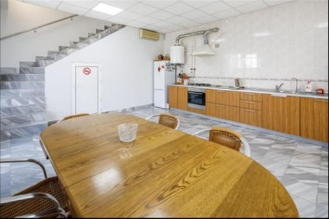
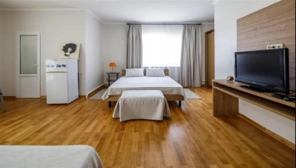
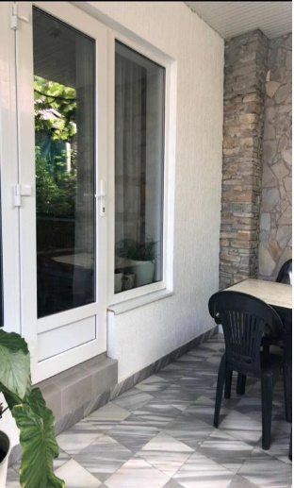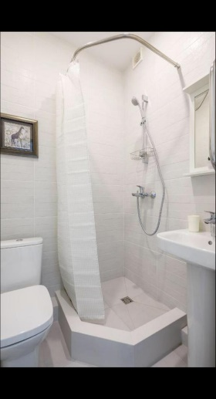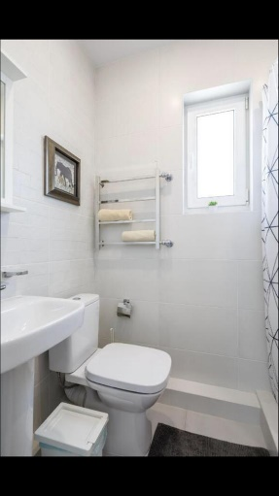
Расположение:
- в центре Геленджика,
- напротив пансионата Геленджикская Бухта,
- в 500-х метров от набережной города.
Размещение:
- отель состоит из двух зданий,
- трехэтажный корпус в которых расположились комфортабельные семь 2-х местных номеров «Стандарт» и один номер повышенной комфортности «Студия».
- Двухэтажный коттедж-люкс, в котором сдаются две комнаты большая и маленькая.
- Все номера евростандарта с удобствами в номере, телевизором, холодильником и сплит-системой.
Питание:
- самостоятельное.
Сервис:
- имеется автостоянка, уютный итальянский дворик, летняя кухня, зонтики и стулья.
Пляж:
- городской центральный песчаный 5-7 минут пешком.

2х. местный стандарт
без питания | 3 дня | 6 дней | 8 дней | 10 дней
Июль/Август | 8 600 | 13 100 | 16 100 | 19 100
2-х. местный с камином
без питания | 3 дня | 6 дней | 8 дней | 10 дней
Июль/Август | 10 100 | 16 100 | 20 100 | 24 100

Гостиница "На Пограничной"
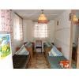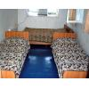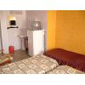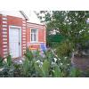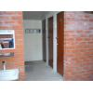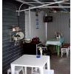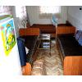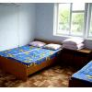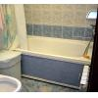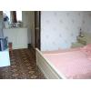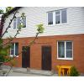
Расположение:
- в тихом месте на Тонком мысу возле пансионата «Глория»,
- в 2 км от аквапарка «Золотая бухта»,
- в 4 км от парка развлечений «Адмирал Врунгель».
- До центра 15 минут на машине,
- в 200 метрах от гостиницы находится автобусная остановка, откуда ходят маршрутные такси в город.
Размещение:
- номера категории «Эконом» без телевизора и холодильника,
- душ туалет общие во дворе.
Питание:
- самостоятельное,
- есть летняя кухня.
Пляж:
- галечный городской в 5-7 минутах ходьбы.

Стандарт 2,3-х местный
без питания | 3 дня | 6 дней | 8 дней | 10 дней
Июль/Август | 6 300 | 8 600 | 10 100 | 11 550
Эконом 2,3-х местный
без питания | 3 дня | 6 дней | 8 дней | 10 дней
Июль/Август | 5 250 | 6 500 | 7 250 | 8 100

База отдыха"Лаванда" п. Кабардинка, Геленджик

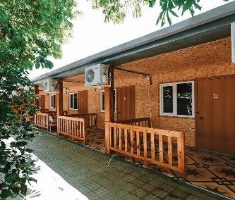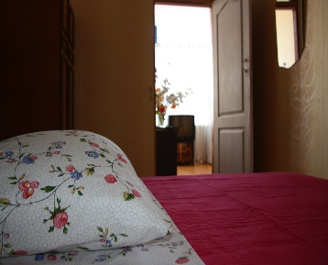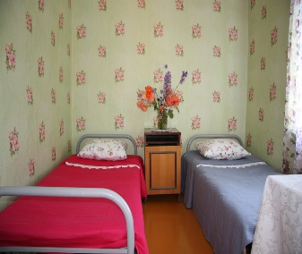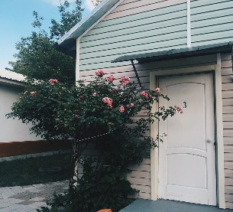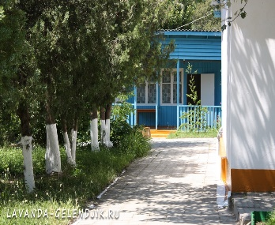
База отдыха «Лаванда» находится в поселке Кабардинка Краснодарского края. Это место подойдет для тех, кто не любит шумные многолюдные курорты, а предпочитает уединение.
Для размещения гостям предлагаются номера класса «Эконом», «Стандарт» и «Комфорт», в которых имеются все необходимые условия для комфортабельно проживания.
В нескольких минутах ходьбы находится галечное побережье Черного моря, где туристы купаются, загорают и наслаждаются легким бризом.
Для самостоятельного приготовления пищи имеется оборудованная кухня общего пользования.
База отдыха «Лаванда» располагается в курортной местности Краснодара. В доступной близости от турбазы находятся магазины, кафе, аквапарк, картинг и прочие развлекательные заведения, где каждый сможет отыскать себе занятие по душе.
2-х местный эконом ПЛЮС (душ, туалет на территории)
 |  | 3 дня | 6 дней | 8 дней | 10 дней
 | Июль/август | 5 700 | 7 350 | 8 450 | 9 550
 | 2-х местный стандарт (с в/уд, с тел., хол. сплит система)
 |  | 3 дня | 6 дней | 8 дней | 10 дней
 | Июль/август | 6 300 | 8 550 | 10 050 | 11 550
 | 2-х местный комфорт (с в/уд, с тел., хол. сплит система)
 |  | 3 дня | 6 дней | 8 дней | 10 дней
 | Июль/август | 6 450 | 8 850 | 10 450 | 12 050

Гостевой дом «У Елены» с.Дивноморское

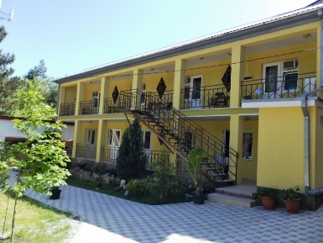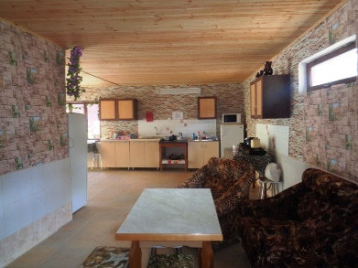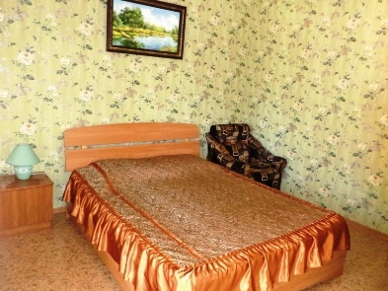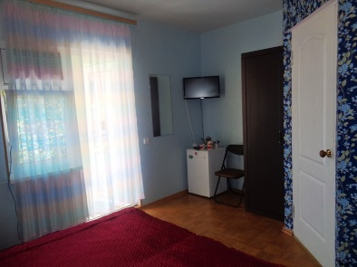
Питание: |  | - общая кухня (самостоятельно)
Расстояния: |  | - - пляж галечный - 10 минут  - магазин продукты - 3 минуты  - остановка транспорта - 2 минуты
К Вашим услугам (дополнительно): |  | - - стиральная машина (платно)  - Wi-Fi интернет, - СВЧ (на кухне), - гладильная + утюг  - зеленый двор, - мангал во дворе, - летняя беседка
"Эконом"
Санузел+Душ: | - на этаже (раздельный)
Мебель: | - односпальные или двуспальная кровати, кресло-кровать, шкаф, прикроватные тумбочки, журнальный столик, зеркало
Удобства: | - телевизор, холодильник - на кухне
"С удобствами"
Санузел+Душ: |  |  | - в номере
Мебель: |  |  | - односпальные или двуспальная кровати, шкаф, стулья, прикроватные тумбочки, журнальный столик, зеркало
Удобства: |  |  | - кондиционер, холодильник, телевизор, эл. чайник

Эконом 2,3-х местный
без питания | 3 дня | 6 дней |  | 8 дней | 10 дней
Июль/Август | 7 100 | 10 100 |  | 12 100 | 14 100
Стандарт 2-х местный
без питания | 3 дня | 6 дней |  | 8 дней | 10 дней
Июль/Август | 7 800 | 11 550 |  | 14 100 | 16 600
Стандарт 3-х местный
без питания | 3 дня | 6 дней |  | 8 дней | 10 дней
Июль/Август | 6 900 | 9 800 |  | 10 700 | 13 600
Стандарт 4-х местный
без питания | 3 дня | 6 дней |  | 8 дней | 10 дней
Июль/Август | 6 300 | 8 600 |  | 10 100 | 11 600

Гостевой дом «Я и ТЫ»
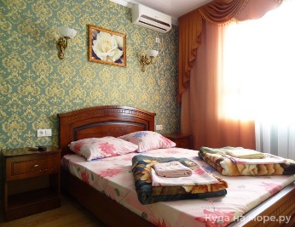
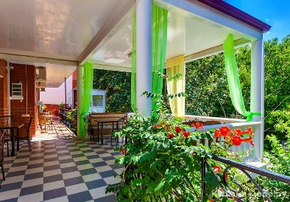
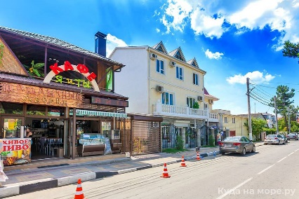
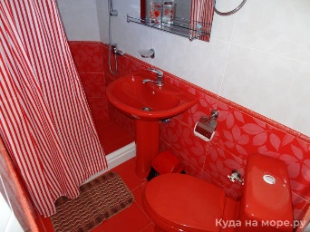
Прекрасное местечко для отдыха «Я и Ты» — это уютный, благоустроенный, с радушной и доброжелательной атмосферой Гостевой дом, который расположен в самом центре Дивноморска по улице Ленина.
От гостевого дома вы сможете добраться до моря спокойным шагом всего за 5−7 минут. Достаточно близко до пляжа, но в отдаленности от ночных баров и дискотек. Рядом с местом отдыха находится все самое необходимое «Магнит», столовые, рынок, аптека, остановка общественного транспорта. Красивый внутренний дворик. Также оборудованная кухня для самостоятельного приготовления, Wi-Fi во всех номерах и на территории. Собственное кафе с домашней кухней (вход с улицы). На территории есть небольшая детская площадка.
Стандарт 2-х местный
без питания | 3 дня | 6 дней | 8 дней | 10 дней
Июль/Август | 7 800 | 11 600 | 14 000 | 16 500
Стандарт 3-х местный
без питания | 3 дня | 6 дней | 8 дней | 10 дней
Июль/Август | 6 900 | 9 700 | 11 600 | 13 500
Комфорт 2-х местный
без питания | 3 дня | 6 дней | 8 дней | 10 дней
Июль | 7 800 | 11 600 | 14 100 | 16 600
Август | 8 600 | 13 100 | 16 100 | 19 100
Стандарт 4-х местный
без питания | 3 дня | 6 дней | 8 дней | 10 дней
Июль | 7 100 | 10 100 | 12 100 | 14 100
Август | 7 700 | 11 300 | 13 700 | 16 100

